**TELEPÜLÉSSZERKEZETI TERV LEÍRÁSA**

Jóváhagyva Kisköre Város Önkormányzata Képviselő-testületének ... (...) Kt. számú határozatával

**tervi véleményezés**

## TERÜLETFELHASZNÁLÁS

**Beépítésre szánt területek**

*Lakóterületek*

Kisköre összes beépítésre szánt területének 33,7 %-a (182,2 ha) lakóövezetben szerepel, ebből 66,9 ha falusias lakóövezetben, 110,1 ha kertvárosias lakóövezetben, 5,2 ha kisvárosias lakóövezetben. A lakások és lakótelkek számának távlati tervezése a demográfiai folyamatok függvénye. Kisköre lakónépessége az utolsó elérhető 2019-es adatok szerint 2771 fő. A lakások száma 1274. Az elmúlt évek adataival összevetve jól látható, hogy a település népessége csökkenő tendenciát mutat. A csökkenés mértéke a 2011-es adatokhoz viszonyítva 168 fő, mely az akkori népességhez viszonyítva 5,7%-os fogyást jelent. Kisköre beépített területe ma két, élesen elkülönülő részre tagolódik az erőműtől induló magasfeszültségű vezetéksor mentén. A légvezetéktől nyugatra a hagyományos fejlődésű, történelmi települést találjuk, míg attól keletre a XX. század utolsó negyedében kiépült lakótelepet és üdülőterületet. A hatályos TSZT egyik deklarált célja a szerkezetileg elkülönülő városrészek integrálása, kapcsolatrendszerük fejlesztése. A hatályos TSZT a hagyományos település természetes fejlődésének irányát a két városrész közötti beépítetlen területen jelölte ki, melynek jelentős része lakóterület. Ez a terület máig nem épült be, megtartása indokolt, ugyanakkor újabb lakóterület kijelölésre nincs szükség.

A településmag településközponti vegyes területeit falusias lakóterületek, kintebb pedig kertvárosi lakóterületek övezik, amelyek a történelmi városmag fokozatos térbeli terjeszkedésével jöttek létre. Mindkét területfelhasználási kategóriában a lakó funkció dominál, más funkciók és intézmények nem igazán jelennek meg. A falusias lakóterületek őrzik a történeti településszerkezetet, a telkeken a mező- és erdőgazdaság, valamint a terület rendeltetésszerű használatát nem zavaró gazdasági tevékenységi célú építmények elhelyezését is lehetővé kell tenni. Ez az övezet megengedi még az épületek *kereskedelmi, szolgáltató, szállás jellegű, igazgatási és irodai, hitéleti, nevelési, oktatási, egészségügyi, szociális, kulturális, közösségi szórakoztató és sport célú* rendeltetését is. A kertvárosias övezet jobban megfelel a kisebb telkeket igénylő, modernebb épületeket építeni akaró jelenlegi és jövőbeni lakosoknak, az új osztások ebbe a területfelhasználási kategóriába kerültek. Az országos szabályok nem engedik az övezetben a mező- és erdőgazdálkodás, az egyéb gazdasági és igazgatási funkciókat, csak a helyi igényeket kielégítő kereskedelmi és szolgáltató tevékenységet. Kisvárosias lakóterületi besorolást kapott a vízerőműhöz kapcsolódóan megépült Tisza II. lakótelep, melynek háromszintes, szabadonálló beépítésű, úszótelkes tömbjei megjelenésükben jelentősen eltérnek a hagyományos falusi épületektől. Beépíthetősége intenzívebb a kertvárosias és falusias lakóövezetnél.

*Településközpont területe*

Településközpont területen a *lakófunkció* mellett az *igazgatási, irodai, a kereskedelmi, szolgáltató, a szállás jellegű, közösségi szórakoztató, hitéleti, nevelési, oktatási, egészségügyi, szociális, kulturális rendeltetés és sportépítmény* egyaránt elhelyezhető.

A Kossuth Lajos út és a Széchenyi István út találkozásánál határozható meg Kisköre történelmi és egyben funkcionális központja. Itt találhatók a településközponti vegyes területek, melyekben a lakó és az intézményi funkció vegyesen van jelen, a település szolgáltatásainak és intézményeinek jelentős része ezen a részen összpontosul. Megtalálhatóak itt közigazgatási, (Polgármesteri Hivatal) oktatási (Vásárhelyi Pál Ált. Isk.) kereskedelmi és zöldfelületi létesítmények. 30,5 *hektáron*. A településközpont övezetben a beépítettség meghaladja a falusias és kertvárosias lakóterületre vonatkozó maximumot, a területhasználat intenzívebb a lakóterületek többségénél. A főtér zöldterülete kis mértékben bővült két településközponti telek átsorolásával, egyéb változtatás a területfelhasználási egység tekintetében nem javasolt.

*Gazdasági területek*

A településen kétféle gazdasági területet jelöl a terv, kereskedelmi-szolgáltató és egyéb ipari területet, melyek a belterület perifériáin helyezkednek el, az erőmű környezetében és a belterület nyugati, délnyugati részein. A kereskedelmi-szolgáltató övezetekben a *környezetre jelentős hatást nem gyakorló gazdasági tevékenységi célú épületek* helyezhetők el, az egyéb ipari terület *a környezetre jelentős hatást nem gyakorló ipari, az energiaszolgáltatási és raktár épületek* elhelyezésére szolgál. A kereskedelmi-szolgáltató és az ipari övezetekben önálló lakó rendeltetésű épület nem helyezhető el, de a *gazdasági tevékenységi célú épületen belül a tulajdonos, a használó és a személyzet számára szolgáló lakás* kialakítható. Kiskörén összesen *47,7 hektárnyi* terület tartozik kereskedelmi-szolgáltató övezetbe. Az ipari terület nagysága *32,5 hektár*.

*Üdülőterületek*

Az üdülőterületek lehetnek *üdülőházas üdülőterületek*, melyeken általában kettőnél több üdülőegységet magába foglaló üdülő rendeltetésű épület, üdülőtábor és kemping helyezhető el, amely túlnyomóan változó üdülői kör több napos tartózkodására szolgál, és elhelyezése, mérete, kialakítása, felszereltsége és infrastrukturális ellátottsága alapján az üdülési célú tartózkodásra alkalmas. Továbbá lehet *hétvégi házas üdülőterület*, melyen elsősorban a 6,0 m beépítési magasságot meg nem haladó, legfeljebb két üdülőegységet magába foglaló üdülőépületek helyezhetők el. A kétféle üdülőterület a Jászsági főcsatorna torkolatának déli és északi oldalán került kijelölésre, mindkét területfelhasználás jelentős nagyságú beépítetlen területekkel rendelkezik.

*Különleges területek*

A különleges területbe azok a területek tartoznak, melyeket egy-egy sajátos rendeltetésre használnak. A folytatott tevékenység eltér az előzőekben felsorolt területhasználatoktól. A különleges területek *célját és fajtáját a településszerkezeti tervben, a beépítési előírásokat a helyi építési szabályzatban minden esetben meg kell határozni.*

A szerkezeti terv különleges területei:

* benzinkút építési övezet (Kb)
* gazdasági üdülő területe (Kgü)
* gátőrház területe (Kgá)
* kikötő terület (Kk)
* meteorológiai állomás területe (Kme)
* mezőgazdasági üzemi terület (Kmü)
* rekreációs terület (Krek)
* sportterület (Ksp)
* szeméttelep területe (Ksz)
* településgazdálkodási terület (Ktg)
* vásártér területe (Kvt)

**Beépítésre szánt területek beépítési sűrűsége és közművesítettsége**

|  |  |  |  |
| --- | --- | --- | --- |
| Betűjel | Területfelhasználási Egység Megnevezése | Megengedett Legnagyobb Beépítési Sűrűség (m2/m2) | Közüzemi Közművesítettség Mértéke |
| Lf | Falusias lakóterület | 0,4 | Részleges |
| Lke | Kertvárosias lakóterület | 0,4 | Részleges |
| Lk | Kisvárosias lakóterület | 0,7 | Részleges |
| Vt | Településközponti terület | 1,2 | Részleges |
| Gksz | Kereskedelmi szolgáltató terület | 1,2 | Részleges/Hiányos |
| Gipe | Ipari terület | 1,0 | Részleges/Hiányos |
| Üü | Üdülőházas üdülőterület | 1,5 | Részleges |
| Hü | Hétvégiházas üdülőterület | 0,5 | Részleges/Hiányos |
| Kb | benzinkút területe | 0,6 | Hiányos |
| Kgü | gazdasági üdülő területe | 0,3 | Hiányos |
| Kgá | gátőrház területe | 0,2 | Hiányos |
| Kk | kikötő területe | 0,8 | Részleges/Hiányos |
| Kme | meteorológiai állomás területe | 0,2 | Részleges |
| Kmü | mezőgazdasági üzemi terület | 1,2 | Hiányos |
| Krek | rekreációs terület | 0,2 | Részleges |
| Ksp | sportterület | 0,7 | Részleges/Hiányos |
| Ksz | szeméttelep területe | 0,6 | Részleges |
| Ktg | településgazdálkodás területe | 0,2 | Részleges |
| Kvt | vásártér területe | 0,2 | Hiányos |

**Beépítésre nem szánt területek**

*Mezőgazdasági és erdőterületek*

Az igazgatási terület szerkezeti terv szerinti felhasználása mezőgazdasági dominanciát mutat (70,1 %). A szerkezeti terv általános mezőgazdasági besorolást jelöl a mezőgazdasági területeken, az erdőterületek pedig védelmi rendeltetésbe tartoznak. Az általános mezőgazdasági besorolás helyénvaló a nagytáblás szántókon és kiterjedt gyepeken. A legdominánsabb területfelhasználást egyértelműen a közigazgatási terület több mint 60%-át lefedő szántóterületek jelentik. Jelentős területű művelési ágként jelennek még meg az erdőterületek és a legelőként hasznosított gyepek. A területek minőségét a Hevesi becslőjárás aranykorona értékei és minőségi osztályai alapján jellemezhetjük. A jobb minőségű szántóterületek a közigazgatási terület északi részén, illetve a településtől délre találhatóak. A Tisza menti erdőterületek jellemzően az 1-es minőségi osztályba tartoznak.

A megyei terv által elvárt erdőterület nagyságát túlteljesíti a terv, az Országos Erdőállomány Adattár elsődleges rendeltetésű erdőterületei (2,1 ha kivételével) a településrendezési eszközökben is védelmi erdőövezetbe kerültek.

*Közlekedési területek*

A közlekedési terület részei a számozott országos főutak és mellékutak, a helyi gyűjtő utak és a vasút területe, amelyek a település igazgatási területén belüli átmenő forgalom levezetését szolgálják, a kiszolgáló utak viszont közterületként ahhoz a rendeltetési egységhez tartoznak, melynek a megközelítését biztosítják. A nagyobb közterületi parkolók önállóan is közlekedési területet képezhetnek.

*Vízgazdálkodási területek*

Vízgazdálkodási területbe az állóvizek, folyók, csatornák és parti sávjaik tartoznak.

*Zöldterület*

A zöldterület állandóan növényzettel fedett közterület, amely a település klimatikus viszonyainak megőrzését, javítását, ökológiai rendszerének védelmét, a pihenést és testedzést szolgálja. A város közparkjai eltérő mértékben állnak készen ezeknek a feladatoknak az ellátására, némelyik egyelőre nélkülözi a tervszerű beavatkozást. Az új lakóterületeken kijelölésre kerültek új zöldterületek. A terület kiterjedése összesen *9,4 hektár.*

*Különleges területek*

A különleges területbe a beépítésre nem szánt övezetekben is azok a területek tartoznak, melyeket egy-egy sajátos rendeltetésre használnak. A folytatott tevékenység eltér az előzőekben felsorolt területhasználatoktól. A különleges területek *célját és fajtáját a településszerkezeti tervben, a beépítési előírásokat a helyi építési szabályzatban minden esetben meg kell határozni.* A szerkezeti terv különleges területei:

* strand területe (Ks)
* temető területe (Kt)

## VÉDŐTERÜLETEK ÉS VÉDŐSÁVOK

Az átviteli- és elosztóhálózati engedélyesek által szolgáltatott adatok alapján a szerkezeti terv feltünteti a szerkezetet befolyásoló nyomvonalakat és azok biztonsági övezetét. A közműveket ábrázoló alátámasztó tervlap részletesebben tartalmazza a közműnyomvonalakat és kapcsolódó létesítményeket.

## KORLÁTOZÁSOK

**Közúti és vasúti érdekeltségű területsáv**

A szerkezeti terv feltünteti az országos utak és vasút mellett szükséges érdekeltségi sávot, melyen belül többek között építmény elhelyezéséhez, bővítéséhez, rendeltetésének megváltoztatásához a közút vagy vasút kezelőjének hozzájárulása szükséges.

**Belvízveszélyes területek**

A szerkezeti terv feltünteti a Pálfai-féle belvízveszélyeztetettségi térkép alapján a belvízzel erősen veszélyeztetett területeket.

**Vízminőség-védelem miatti korlátozás**

A település déli részén egy területrész országos vízminőség-védelmi övezetbe tartozik, ezért területén belül a felszíni és a felszín alatti vizekbe közvetlenül vagy közvetetten bevezetésre kerülő szennyezett vizek esetében vizsgálni szükséges, hogy a bevezetésre tervezett szennyező komponensek nem okozzák-e a felszíni és a felszín alatti víz aktuális állapotának romlását. Amelyek rontják az aktuális vízállapotot, azokat csak a szükséges tisztítás után lehet bevezetni a vizekbe.

**Régészeti területek**

A tervlapokon feltüntetésre került a régészeti lelőhelyek legfrissebb állománya. Régészeti lelőhellyel érintett területen a beruházás megkezdése előtt egyeztetni kell az illetékes múzeummal. Az esetleges feltárási munkálatoknak országos jogszabályban meghatározott maximális díja van.

## TERÜLETI MÉRLEG, BIOLÓGIAI AKTIVITÁSÉRTÉK

**Kisköre igazgatási terület felhasználása** (területi értékek hektárban)

|  |  |  |  |  |  |
| --- | --- | --- | --- | --- | --- |
| **Rendeltetési**  **kategória** | **Belterület** | **Külterület** | **Összesen** | **BIA**  **szorzó** | **BIA**  **érték** |
|  | ***333,5*** | ***6505,5*** | ***6839*** |  | ***30710,0*** |
| **Beépített és beépítésre szánt** |  |  | **540,6** |  | *870,1* |
| Falusias lakó - Lf | 66,9 | - | 66,9 | 2,4 | 160,6 |
| Kertvárosias lakó - Lke | 79,9 | 30,2 | 110,1 | 2,7 | 297,3 |
| Kisvárosias lakó - Lk | 5,2 | - | 5,2 | 1,2 | 6,2 |
| Településközponti terület - Vt | 30,5 | - | 30,5 | 0,5 | 15,3 |
| Kereskedelmi-szolgáltató terület - Gksz | 26,3 | 21,4 | 47,7 | 0,4 | 19,1 |
| Ipari terület - Gipe | 26,5 | 6,0 | 32,5 | 0,2 | 6,5 |
| Üdülőházas üdülőterület - Üü | 11,7 | - | 11,7 | 2,7 | 31,6 |
| Hétvégiházas üdülőterület - Hü | 30,2 | 9,5 | 39,7 | 3,0 | 119,1 |
| Benzinkút területe - Kb | - | 1,4 | 1,4 | 0,5 | 0,7 |
| Gazdasági üdülő területe - Kgü | - | 41,2 | 41,2 | 1,5 | 61,8 |
| Gátőrház területe - Kgá | - | 0,3 | 0,3 | 1,5 | 0,5 |
| Kikötő területe - Kk | 0,6 | 3,1 | 3,7 | 0,5 | 1,9 |
| Meteorológiai állomás területe - Kme | 0,7 | - | 0,7 | 1,5 | 1,1 |
| Mezőgazdasági üzemi terület - Kmü | - | 125,5 | 125,5 | 0,7 | 87,9 |
| Rekreációs terület - Krek | 1,4 | - | 1,4 | 3,0 | 4,2 |
| Sportterület - Ksp | 10,1 | 7,6 | 17,7 | 3,0 | 53,1 |
| Szeméttelep területe - Ksz | 2,4 | - | 2,4 | 0,1 | 0,2 |
| Településgazdálkodás területe - Ktg | 1,0 | - | 1,0 | 1,5 | 1,5 |
| Vásártér területe - Kvt | - | 1,0 | 1,0 | 1,5 | 1,5 |
| **Beépítésre nem szánt** |  |  | **6298,4** |  | *29839,9* |
| Közlekedési és közműterület – Köu | 16,1 | 28,3 | 46,4 | 0,6 | 27,8 |
| Vasúti közlekedési terület - Kök | 4,6 | 16,2 | 20,8 | 0,6 | 12,5 |
| Zöldterület (közkert) – Zkk | 8,8 | 0,6 | 9,4 | 6,0 | 56,4 |
| Erdőterület (védelmi) – Ev | 0,4 | 1016,4 | 1016,8 | 9,0 | 9151,2 |
| Mezőgazdasági általános - Má | 4,8 | 4789,7 | 4794,5 | 3,7 | 17739,7 |
| Vízgazdálkodási terület - V | - | 401,1 | 401,1 | 7,0 | 2807,7 |
| Strand területe - Ks | - | 3,8 | 3,8 | 3,2 | 12,2 |
| Temető területe - Kt | 5,4 | - | 5,4 | 6,0 | 32,4 |

## SZERKEZETI TERVI VÁLTOZÁSOK

**I. Új beépítésre szánt területek**

I.1. Gazdasági terület kijelölése a temető mellett

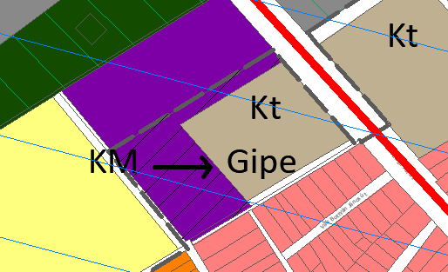

**II. Beépítésre szánt területek visszasorolása**

II. 1. Horgász úti különleges terület átsorolása zöldterületté

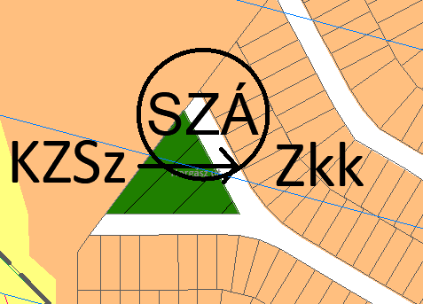

II. 2. Különleges Skanzen terület átsorolása védelmi erdővé

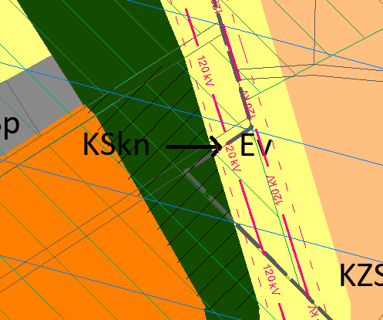

II. 3. Mátyás király úti Különleges benzinkút terület átsorolása különleges sport területbe

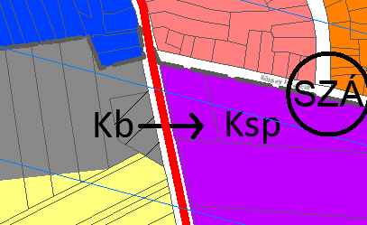

II.4. Településközponti terület átsorolása közkert övezetbe a Szent István Park környezetében

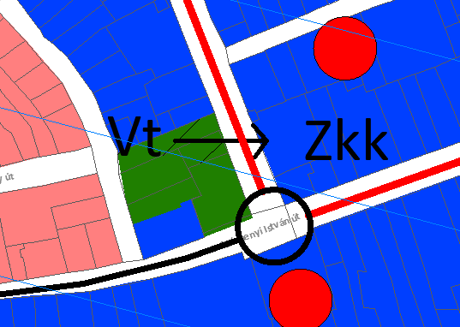

**III. Beépítésre szánt területen belüli átsorolás**

III.1. Czinge tanyán Mezőgazdasági üzemi gazdasági területből kereskedelmi-szolgáltató gazdasági területbe való átsorolás

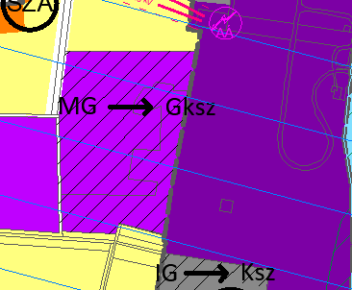

III. 2. Különleges területből rekreációs területbe átsorolás a lakótelep és az üdülőterület határán

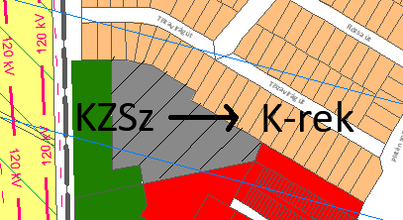

III. 3. Különleges hulladékgazdálkodási területből gazdasági területbe sorolás

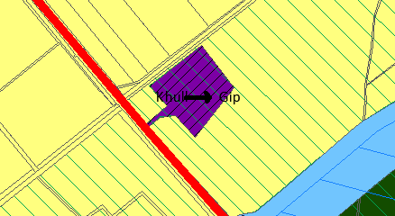

III. 4. Termál előtti gazdasági terület üdülőházas területbe sorolása

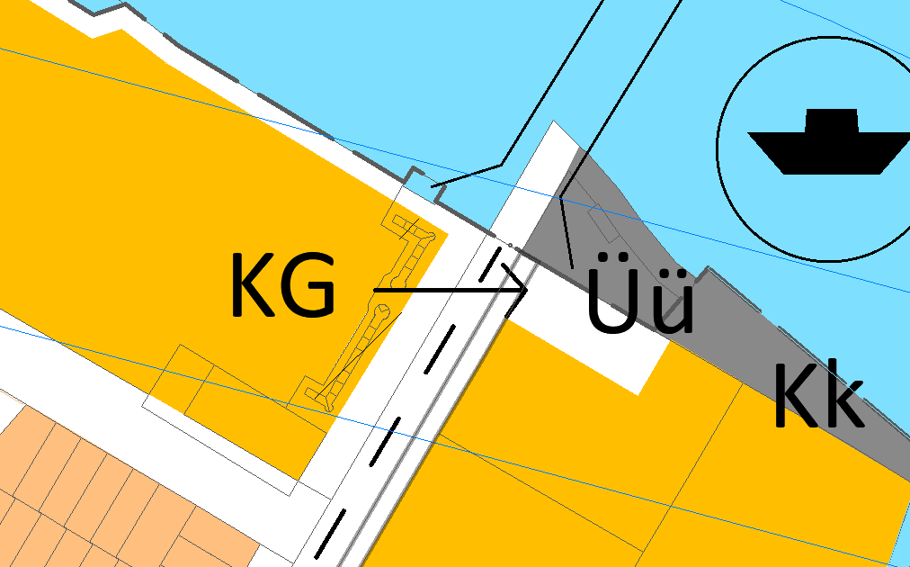

III. 5. Sportterület üdülőterületbe sorolása

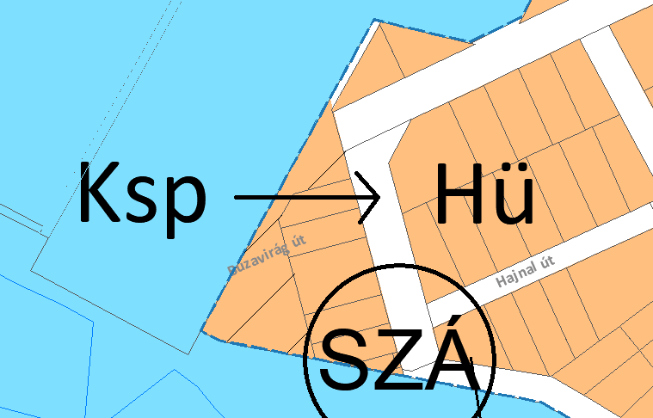

III. 6. Különleges hulladékgazdálkodási terület kiterjesztése az érintett ingatlan egészére

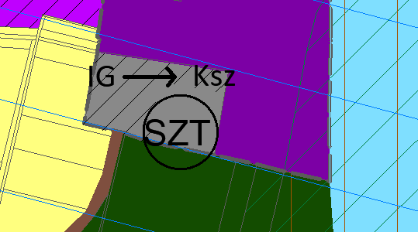

## TERÜLETRENDEZÉSI TERVI MEGFELELTETÉSEK

## Országos Területrendezési Terv

2019. március 15-én hatályba lépett Magyarország és egyes kiemelt térségeinek területrendezési tervéről szóló 2018. évi CXXXIX. évi törvény (továbbiakban MTrT), melynek második része az Országos Területrendezési Terv előírásait tartalmazza.

*Kisköre az MTrT szerkezeti tervlapján*

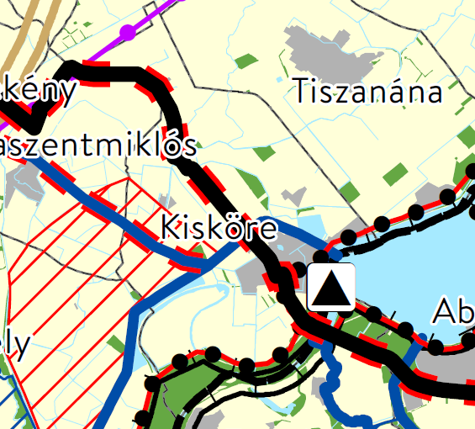

**Területfelhasználás**

A törvény országos és megyei területfelhasználási kategóriaként meghatározza az erdőgazdálkodási, mezőgazdasági, vízgazdálkodási és települési térséget, valamint megyei terv esetén még a legalább 5 ha nagyságú sajátos területfelhasználású térséget. A megyei területfelhasználási kategóriák területén a települési területfelhasználási egységek kijelölése során az MTrT 11.§ szerint erdőgazdasági térségben az erdő területfelhasználási egységet az erdők övezetére vonatkozó szabályok szerint, az erdőtelepítésre javasolt övezet figyelembe vételével kell lehatárolni. A mezőgazdasági térség területének legalább 75%-át mezőgazdasági terület települési területfelhasználási egységbe kell sorolni. Vízgazdálkodási területet vízgazdálkodási terület, vízgazdálkodási célú erdőterület, vízgazdálkodási célú mezőgazdasági terület, természetközeli terület, különleges honvédelmi, katonai, nemzetbiztonsági célú vagy honvédelmi célú erdőterület területfelhasználási egységbe kell sorolni és a területi vízügyi igazgatósággal egyeztetni. Települési térség területén bármely települési területfelhasználási egység kijelölhető. Sajátos területfelhasználású térség területét a célnak megfelelő övezetbe kell sorolni.

A területfelhasználás megfeleltetése tehát a hatályos megyei terv által kijelölt területfelhasználási egységek alapján történik, az MTrT 11.§ előírásai szerint.

*A jelmagyarázat releváns elemei (MTrT)*

|  |  |
| --- | --- |
|  |  |

Az új országos terv szerkezeti tervlapján megjelenő, Kiskörét érintő **infrastrukturális elemei:**

**Tervezett főút**

Karácsond térsége (3. sz. főút) - Heves - Kisköre - Kunhegyes – Kenderes (4. sz. főút)

**Országos jelentőségű csatorna**

Jászsági főcsatorna (Tiszasüly-Kisköre)

**Tervezett országos jelentőségű csatorna**

Jászsági főcsatorna Zagyvai ága (Kisköre térsége - Alattyán térsége)

**Elsőrendű árvízvédelmi fővédvonal**

**Kiemelt jelentőségű vízi építmény**

Kiskörei vízlépcső (Abádszalók, Kisköre)

**Országos kerékpárútvonal**

*4. Tiszamente kerékpárútvonal (11-es jelű Euro Velo®):*

**4.A:** Gönc - Telkibánya - Bózsva - Pálháza - Füzérradvány - Mikóháza - Sátoraljaújhely - Sárospatak - Bodrogolaszi - Vámosújfalu - Olaszliszka - Szegilong - Szegi - Bodrogkisfalud - Bodrogkeresztúr - Tarcal - Tokaj - Tiszaladány - Tiszatardos - Tiszalök - Tiszadada - Tiszadob - Tiszaújváros - Tiszapalkonya - Tiszatarján - Tiszakeszi - Ároktő - Tiszadorogma - Tiszabábolna - Poroszló - Sarud - Kisköre - Tiszasüly - Kőtelek - Nagykörű - Szolnok - Tószeg - Tiszavárkony - Tiszajenő - Tiszakécske - Lakitelek - Tiszaalpár - Csongrád - Baks - Ópusztaszer - Sándorfalva - Szeged - Röszke - (Szerbia)

**4.C:** Tiszaújváros - Tiszacsege - Tiszafüred - Abádszalók - Kisköre

**Tervezett VTT tározó**

Hanyi-Jászsági tározó (Kisköre, Tarnaszentmiklós, Pély)

**220kV-os átviteli hálózati távvezeték (meglévő)**

Sajószöged-Szolnok

Az MTrT a következő térségi övezeteket határozza meg:

**„19. §** (1) **Az országos övezetek a következők:**

1. ökológiai hálózat magterületének övezete,

2. ökológiai hálózat ökológiai folyosójának övezete,

3. ökológiai hálózat pufferterületének övezete,

4. kiváló termőhelyi adottságú szántók övezete,

*5. jó termőhelyi adottságú szántók övezete,*

6. erdők övezete,

*7. erdőtelepítésre javasolt terület övezete,*

*8. tájképvédelmi terület övezete,*

9. világörökségi és világörökségi várományos területek övezete,

*10. vízminőség-védelmi terület övezete,*

*11. nagyvízi meder övezete,*

*12. VTT-tározók övezete,*

13. honvédelmi és katonai célú terület övezete.

(2) **A kiemelt térségi övezetek a következők:**

1. a BATrT-ben alkalmazott kiemelt térségi övezeteket a 42. § határozza meg,

2. a BKÜTrT-ben alkalmazott kiemelt térségi övezeteket a 77. § határozza meg.

(3) **A megyei övezetek a következők:**

1. ásványi nyersanyagvagyon övezete,

2. rendszeresen belvízjárta terület övezete,

3. tanyás területek övezete,

4. földtani veszélyforrás terület övezete,

5. egyedileg meghatározott megyei övezet.”

A 19.§ (4) bekezdés szerint az (1) bekezdés *5., 7., 8., és 10-12.* pontjaiban meghatározott országos övezetek területi lehatárolását és övezeti szabályait *a területrendezési tervek készítésének és alkalmazásának kiegészítő szabályozásáról szóló 9/2019. (VI.14.) MVM rendelet (továbbiakban Kiegr.)*tartalmazza.

A 19.§ (5) bek. szerint a (3) bekezdés 1-4. pontjában meghatározott megyei övezetek szabályait a Kiegr., az övezetek területi lehatárolását a megyei területrendezési terv állapítja meg.

**Országos övezetek Kiskörén:**

***Ökológiai hálózat magterület***

*(a térképen zöld színnel)*

*„Az OTrT-ben megállapított, kiemelt térségi és megyei területrendezési tervben alkalmazott övezet, amelybe olyan természetes vagy természetközeli élőhelyek tartoznak, amelyek az adott területre jellemző természetes élővilág fennmaradását és életkörülményeit hosszú távon biztosítani képesek, és több védett vagy közösségi jelentőségű fajnak adnak otthont”*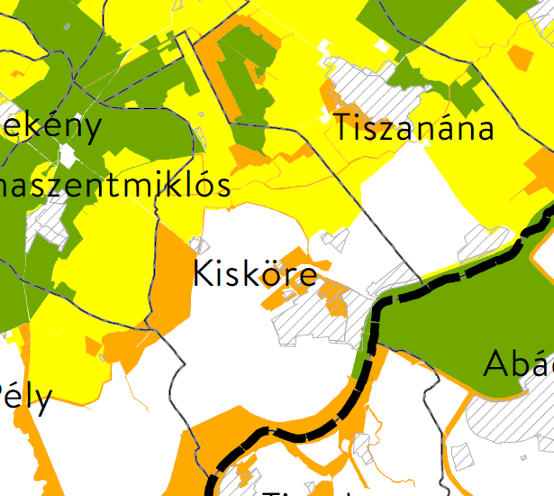

Az MTrT 25.§-a fogalmaz meg előírásokat a ***magterülettel*** kapcsolatosan:

*„****25. §****(2) Az ökológiai hálózat magterületének övezetében új beépítésre szánt terület nem jelölhető ki, kivéve, ha:*

*a) a települési területet az ökológiai hálózat magterülete, vagy az ökológiai hálózat magterülete és az ökológiai hálózat ökológiai folyosója körülzárja, továbbá*

*b) a kijelölést más jogszabály nem tiltja.*

A (2) bekezdésben szereplő kivételek együttes fennállása esetén területrendezési hatósági eljárás lefolytatásával jelölhető ki új beépítésre szánt terület. A magterület övezetében olyan övezet vagy építési övezet jelölhető ki, mely az ottani természetes élőhelyek meglétét és kapcsolatait nem veszélyezteti. Közművezetéket és a közlekedési infrastruktúra hálózat elemeit tájba illően, a természetvédelmi célok maximális betartása mellett engedélyezi elhelyezni. Külszíni művelésű bányatelek nem nyitható, meglévő nem bővíthető.

Az övezetet a Bükki Nemzeti Park adatszolgáltatása alapján határolta le a terv. Új beépítésre szánt terület nem kerül kijelölésre a területén.

***Ökológiai hálózat ökológiai folyosó***

*(a térképen narancssárga színnel)*

*„Az OTrT-ben megállapított, kiemelt térségi és megyei területrendezési tervben alkalmazott övezet, amelybe olyan területek - többnyire lineáris kiterjedésű, folytonos vagy megszakított élőhelyek, élőhelysávok, élőhelymozaikok, élőhelytöredékek, élőhelyláncolatok - tartoznak, amelyek döntő részben természetes eredetűek, és amelyek alkalmasak az ökológiai hálózathoz tartozó egyéb élőhelyek - magterületek, pufferterületek - közötti biológiai kapcsolatok biztosítására”*

Az MTrT 26.§-a fogalmaz meg előírásokat az ***ökológiai folyosóval*** kapcsolatosan:

*„****26. §****(2) Az ökológiai hálózat ökológiai folyosójának övezetében új beépítésre szánt terület nem jelölhető ki, kivéve, ha:*

*a) a települési területet az ökológiai hálózat ökológiai folyosó, vagy az ökológiai hálózat magterület és az ökológiai hálózat ökológiai folyosó körülzárja, továbbá*

*b) a kijelölést más jogszabály nem tiltja.*

A (2) bekezdésben szereplő kivételek együttes fennállása esetén területrendezési hatósági eljárás lefolytatásával jelölhető ki új beépítésre szánt terület. Az övezetben olyan övezet vagy építési övezet jelölhető ki, mely az ottani természetes élőhelyek meglétét és kapcsolatait nem veszélyezteti. Közművezetéket és a közlekedési infrastruktúra hálózat elemeit tájba illően, a természetvédelmi célok maximális betartása mellett engedélyezi elhelyezni. Külszíni művelésű bányatelek nem nyitható, meglévő nem bővíthető.

A Bükki Nemzeti Park legfrissebb adatszolgáltatása alapján határoltuk le az övezetet.

***Ökológiai hálózat pufferterület***

*(a térképen citromsárga színnel)*

*„Az OTrT-ben megállapított, kiemelt térségi és megyei területrendezési tervben alkalmazott övezet, amelybe olyan rendeltetésű területek tartoznak, amelyek megakadályozzák vagy mérséklik azon tevékenységek negatív hatását, amelyek a magterületek és az ökológiai folyosók állapotát kedvezőtlenül befolyásolhatják vagy rendeltetésükkel ellentétesek”*

Az MTrT **27.§-a** fogalmaz meg előírásokat a pufferterülettel kapcsolatban:

*„****27. §*** *(2) Az ökológiai hálózat pufferterületének övezetében - a (3) bekezdésben meghatározott feltétel kivételével - a településszerkezeti terv beépítésre szánt területet csak abban az esetben jelölhet ki, ha az a szomszédos magterület vagy ökológiai folyosó természeti értékeit, biológiai sokféleségét, valamint táji értékeit nem veszélyezteti.”* Csak olyan övezet jelölhető ki a területén, amely a magterület, ökológiai folyosó és pufferterület védett élőhelyeit és azok kapcsolatait nem veszélyezteti. Az övezetben bányászati célkitermelőhely nem létesíthető.

A Bükki Nemzeti Park legfrissebb adatszolgáltatása alapján határoltuk le az övezetet.

***Erdők övezete***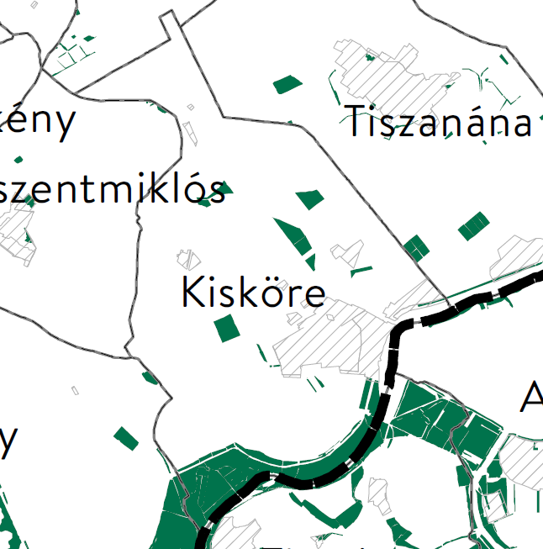

*„Az OTrT-ben megállapított, kiemelt térségi és megyei területrendezési tervben alkalmazott övezet, amelybe az Országos Erdőállomány Adattárban szereplő erdők és az erdőgazdálkodási célokat közvetlenül szolgáló földterületek tartoznak*”.

Új országos övezet az MTrT-ben, a 29-30.§-ok előírásait kell figyelembe venni: *„29. § Az erdők övezetébe tartozó területeket az adott településnek a településrendezési eszközében legalább 95%-ban erdőterület területfelhasználási egységbe kell sorolnia. Az e törvény hatálybalépését megelőzően kijelölt beépítésre szánt területek, valamint az erdőről, az erdő védelméről és az erdőgazdálkodásról szóló 2009. évi XXXVII. törvény 4. § (2) bekezdésében meghatározott területek, … övezetének területét a számításnál figyelmen kívül kell hagyni. 30. § Az erdők övezetében külfejtéses művelésű bányatelket megállapítani és bányászati tevékenységet engedélyezni a bányászati szempontból kivett helyekre vonatkozó szabályok szerint lehet.”*

Az Országos Erdőállomány Adattár legfrissebb, 2019-es állománya szerinti elsődleges rendeltetésű erdőterületek (… ha … %-a (… ha) az új szerkezeti- és szabályozási tervlapokon is erdőként szerepelnek.

Az MTrT előírásainak megfelel az övezet kijelölése.

**Erdőtelepítésre javasolt terület**

*„A területrendezésért felelős miniszter rendeletében megállapított, kiemelt térségi területrendezési terv esetében a területrendezésért felelős miniszter rendeletében, valamint a megyei területrendezési tervben alkalmazott övezet, amelybe olyan területek tartoznak, amelyeknek erdőgazdálkodásra való alkalmassága termőhelyi viszonyaik alapján kedvező és az erdőtelepítés környezetvédelmi szempontból szükséges vagy indokolt.”*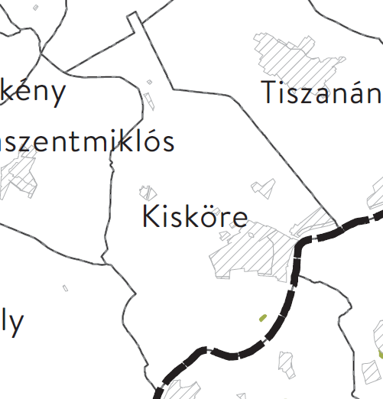

Az Kiegr. 3.§ (1) bekezdése szerint „*(1) A településrendezési eszközök készítése során az Országos Erdőállomány Adattárban nem szereplő erdőterület területfelhasználási egységeket a településfejlesztési és településrendezési célokkal összhangban - a természeti és kulturális örökségi értékek sérelme nélkül - az erdőtelepítésre javasolt terület övezet területén javasolt kijelölni.”*

**Tájképvédelmi terület övezete**

*„A területrendezésért felelős miniszter rendeletében megállapított, kiemelt térségi területrendezési terv esetében a miniszteri rendeletben, valamint a megyei területrendezési tervben alkalmazott övezet, amelybe a természeti adottságok, rendszerek, valamint az emberi tevékenység kölcsönhatása, változása következtében kialakult olyan területek tartoznak, amelyek a táj látványa szempontjából sajátos és megkülönböztetett fontosságú, megőrzésre érdemes esztétikai jellemzőkkel bírnak”*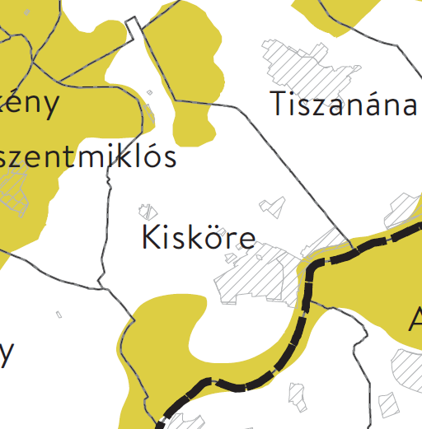

Az Kiegr. 4.§ rendelkezik az övezettel kapcsolatban:

*„(1) A tájképvédelmi terület övezete területére a megye területrendezési tervének megalapozó munkarésze keretében meg kell határozni a tájjelleg térségi jellemzőit, valamint a település teljes közigazgatási területére készülő településrendezési eszköz megalapozó vizsgálata keretében meg kell határozni a tájjelleg megőrzendő elemeit, elemegyütteseit, valamint a tájképi egység és a hagyományos tájhasználat helyi jellemzőit.*

*(2) A tájképvédelmi terület övezetével érintett területre a tájképi egység, a hagyományos tájhasználat fennmaradása, valamint a tájba illesztés biztosítása érdekében - a településkép védelméről szóló törvény vagy annak felhatalmazása alapján kiadott jogszabály eltérő rendelkezésének hiányában - meg kell határozni*

*a) a településrendezési eszközökben a területfelhasználás és az építés helyi rendjének egyedi szabályait,*

*b) a településkép védelméről szóló 2016. évi LXXIV. törvény 2. § (2) bekezdése szerinti településképi rendeletben (a továbbiakban: településképi rendelet) a településképi követelményeket.*

*(3) A tájképvédelmi terület övezetében bányászati tevékenység folytatása a bányászati szempontból kivett helyekre vonatkozó előírások alkalmazásával engedélyezhető.*

*(4) A tájképvédelmi terület övezetében a közlekedési, elektronikus hírközlési és energetikai infrastruktúra-hálózatokat, továbbá az erőműveket a tájképi egység megőrzését és a hagyományos tájhasználat fennmaradását nem veszélyeztető műszaki megoldások alkalmazásával kell megvalósítani.”*

**Világörökségi és világörökségi**

**várományos területek övezete**

*„Az OTrT-ben megállapított, kiemelt térségi és megyei területrendezési tervben alkalmazott övezet, amelybe a világörökségi listára felvett területek, valamint a világörökségi helyszínek szakmai feltételeinek megfelelő azon területek tartoznak, amelyek a kulturális örökség védelméért felelős miniszter rendeletében a Világörökségi Várományos Helyszínek Jegyzékében szerepel, a kulturális örökség védelméről szóló 2001. évi LXIV. törvény 71. § szerinti központi, közhiteles nyilvántartásnak megfelelően.”*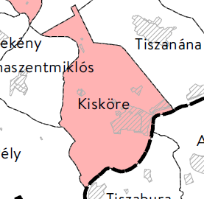

Az MTrT 31.§ rendelkezik az övezettel kapcsolatban:

*„(1) A világörökségi és világörökségi várományos területek övezetét a településrendezési tervben kell tényleges kiterjedésének megfelelően lehatárolni.*

*(2) Az (1) bekezdés szerint lehatárolt világörökségi és világörökségi várományos terület övezetén:*

*a) a területfelhasználás módjának és mértékének összhangban kell lennie a világörökségről szóló törvényben, valamint a világörökségi kezelési tervben meghatározott célokkal,*

*b) új külfejtéses művelésű bányatelek, célkitermelőhely nem létesíthető, meglévő külfejtéses művelésű bányatelek területe horizontálisan nem bővíthető; a felszíni tájsebeket rendezni kell,*

*c) a közlekedési, vízgazdálkodási és hírközlő infrastruktúra-hálózatokat, továbbá az erőműveket a kulturális és természeti örökség értékeinek sérelme nélkül, területi egységüket megőrizve, látványuk érvényesülését elősegítve és a világörökségi kezelési tervnek megfelelően kell elhelyezni.”*

**Vízminőség-védelmi terület övezete**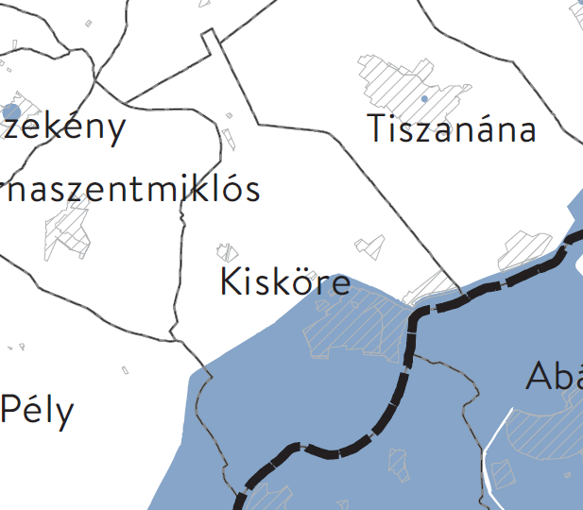

*„A területrendezésért felelős miniszter rendeletében megállapított, kiemelt térségi területrendezési terv esetében a miniszteri rendeletben, valamint a megyei területrendezési tervben alkalmazott övezet, amelybe a felszíni és felszín alatti vizek, az emberi fogyasztásra, használatra szánt vizek és a vízkivételi művek, továbbá a halak életfeltételeinek biztosítása érdekében kijelölt vizek megóvását szolgáló védelem alatt álló területek tartoznak.”*

A *Kiegr. 5.§* rendelkezik az övezettel kapcsolatban, mely szerint a vízvédelemmel érintett területeket a településrendezési eszközökben ki kell jelölni és a vonatkozó szabályokat meg kell állapítani. Az övezet területén bányászati tevékenység folytatása a bányászati szempontból kivett helyekre vonatkozó előírások alkalmazásával engedélyezhető.

**Nagyvízi meder**

*„A területrendezésért felelős miniszter rendeletében megállapított, kiemelt térségi és megyei területrendezési tervben alkalmazott övezet, amelybe olyan a vízfolyást vagy állóvizet magában foglaló területek tartoznak, amelyeket az árvíz levonulása során a víz rendszeresen elborít, és amelyeket a mértékadó árvízszint vagy az eddig előfordult legnagyobb árvízszint közül a magasabb jelöl ki.”*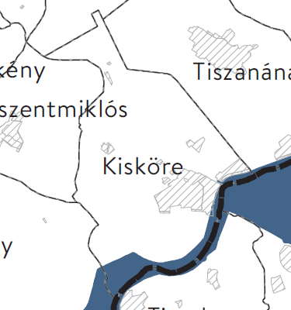

A Kiegr. 6.§ rendelkezik az övezettel kapcsolatban:

*„(1) A nagyvízi meder övezetében új beépítésre szánt terület nem jelölhető ki.*

*(2) A nagyvízi meder övezetében a településrendezési eszközökben, a jogszerűen kijelölt beépítésre szánt területen a helyi építési szabályzatnak megfelelően, a vízügyi igazgatási szerv hozzájárulásával lehet építési tevékenységet folytatni.*

*(3) A településrendezési eszköz módosítása esetén a vízügyi igazgatási szerv egyetértésével lehet új beépítésre szánt területet kijelölni.”*

**VTT-tározók övezete**

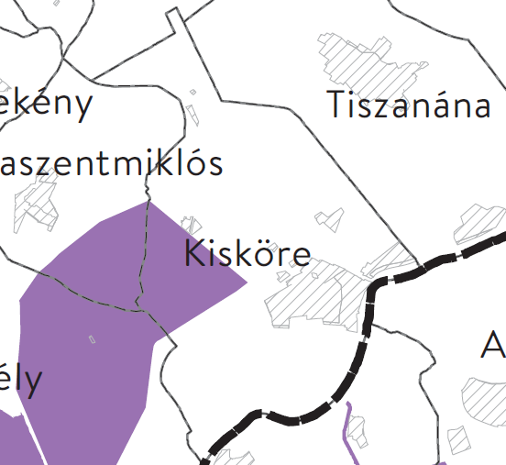

*„A területrendezésért felelős miniszter rendeletében megállapított, kiemelt térségi és megyei területrendezési tervekben alkalmazott övezet, amelybe a VTT-tározók területei tartoznak.”*

A Kiegr. 7.§ rendelkezik az övezettel kapcsolatban:

*„A VTT-tározók övezetében új beépítésre szánt terület nem jelölhető ki.”*

A **kiváló termőhelyi adottságú szántók** **övezete**, a **jó termőhelyi adottságú szántók övezete** és a **honvédelmi és katonai célú terület övezete** nem érinti Kiskörét az MTrT és a Kiegr. övezeti tervlapjai szerint.

## Heves Megyei Területrendezési Terv szerkezeti elemei és területfelhasználása Kisköre területén

A Heves Megyei Önkormányzat Közgyűlés Elnöke az 5/2020. (V. 07.) számon elfogadta önkormányzati rendeletét Heves Megye Területrendezési Tervéről (továbbiakban HMTrT).

***Heves Megyei Területrendezési Terv – Térségi Szerkezeti Terv (részlet és jelkulcs):***

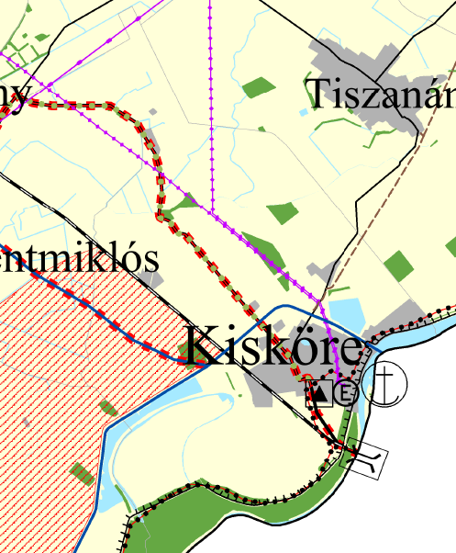

|  |  |
| --- | --- |
|  |  |

**Infrastruktúra elemek**

*A megyei terv Kiskörét érintő* ***infrastrukturális elemei*** *a következők:*

**Tervezett főút**

Karácsond térsége (3. sz. főút) - Heves - Kisköre - Kunhegyes – Kenderes (4. sz. főút)

**Mellékút**

3213.j. Kisköre-Poroszló

**Meglévő közúti Tisza-híd**

Kisköre-Tiszabura

**Meglévő országos vasúti mellékvonal (102)**

Kál (Kál-Kápolna) - Kisújszállás

**Országos jelentőségű csatorna**

Jászsági főcsatorna (Tiszasüly-Kisköre)

**Tervezett országos jelentőségű csatorna**

Jászsági főcsatorna Zagyvai ága (Kisköre térsége - Alattyán térsége)

**Elsőrendű árvízvédelmi fővédvonal**

**Kiemelt jelentőségű vízi építmény**

Kiskörei vízlépcső (Abádszalók, Kisköre)

**Országos kerékpárútvonal**

*4. Tiszamente kerékpárútvonal (11-es jelű Euro Velo®):*

**4.A:** Gönc - Telkibánya - Bózsva - Pálháza - Füzérradvány - Mikóháza - Sátoraljaújhely - Sárospatak - Bodrogolaszi - Vámosújfalu - Olaszliszka - Szegilong - Szegi - Bodrogkisfalud - Bodrogkeresztúr - Tarcal - Tokaj - Tiszaladány - Tiszatardos - Tiszalök - Tiszadada - Tiszadob - Tiszaújváros - Tiszapalkonya - Tiszatarján - Tiszakeszi - Ároktő - Tiszadorogma - Tiszabábolna - Poroszló - Sarud - Kisköre - Tiszasüly - Kőtelek - Nagykörű - Szolnok - Tószeg - Tiszavárkony - Tiszajenő - Tiszakécske - Lakitelek - Tiszaalpár - Csongrád - Baks - Ópusztaszer - Sándorfalva - Szeged - Röszke - (Szerbia)

**4.C:** Tiszaújváros - Tiszacsege - Tiszafüred - Abádszalók - Kisköre

**Tervezett térségi kerékpárút**

Kisköre-Heves-Karácsond-Gyöngyös

**Térségi kikötő**

Kisköre

**Tervezett VTT tározó**

Hanyi-Jászsági tározó (Kisköre, Tarnaszentmiklós, Pély)

**220kV-os átviteli hálózati távvezeték (meglévő)**

Sajószöged-Szolnok

**Térségi ellátást biztosító 132 kV-os főelosztó hálózat**

- Kisköre (Kisköre Vízerőmű) – Heves

- Kisköre (Kisköre Vízerőmű) – Füzesabony

**5-50MW névleges teljesítő képességű erőmű**

Kisköre

**Nagyközép-nyomású földgázvezeték**

Kisköre-Tiszanána-Sarud-Újlőrincfalva-Poroszló-Egerfarmos-Mezőszemere-Szihalom-Mezőtárkány

**Területfelhasználás**

***Erdőgazdálkodási térség***

A területfelhasználási egységek megfeleltetését a megyei tervi kijelölés alapján, de az MTrT előírásait alkalmazva kell megtenni. Az MTrT 11.§ a) pontja szerint „*az erdőgazdálkodási térségben az erdőterület övezetet a térséget lefedő erdők övezetére vonatkozó szabályok szerint, valamint az erdőtelepítésre javasolt terület övezetére vonatkozó szabályok figyelembevételével kell, meglévő és tervezett erdő övezetként differenciáltan lehatárolni”.* Az MTrT 29.§ szerint az Országos Erdőállomány Adattár szerinti erdőket legalább 95%-ban a településrendezési eszközökben is erdőterületként kell szerepeltetni, kivéve az MTrT hatályba lépése előtt kijelölt beépítésre szánt, az MTrT által települési térség övezetébe sorolt és a 2009. évi XXXVII. törvény 4. § (2) bekezdésében meghatározott területeket.

A Heves Megyei Területrendezési Terv erdők övezete Kiskörén *626,7 ha* elsődleges rendeltetésű erdőterületet tart nyilván.

626,7 ha * 0,95= **595,5 ha** 🡪 az Országos Erdőállomány Adattár által lehatárolt erdők közül legalább ekkora területet erdőterület területfelhasználási egységbe kell sorolni a településrendezési eszközökben. A szerkezeti- és szabályozási tervlapokon két helyszínen, összesen 2,1 ha Adattár szerinti erdő szerepel más területfelhasználási kategóriában, így 624,6 ha erdőként szerepel, ami a törvényi előírásoknak **MEGFELEL**.

***Mezőgazdasági térség***

A Heves Megyei Területrendezési Terv *5282,1 ha* mezőgazdasági területet jelöl a település területén, ennek legalább a 75%-át mezőgazdasági övezetként kell szerepeltetni az új rendezési tervben az MTrT 11.§ szerint. Az új rendezési tervben összesen *4794,5 ha* mezőgazdasági terület került kijelölésre.

5282,1 x 0,75= 3961,6 < 4794,5 **MEGFELEL**

***Vízgazdálkodási térség***

*„A vízgazdálkodási térség területét - e törvény hatálybalépését megelőzően már jogszerűen kijelölt beépítésre szánt területek kivételével - vízgazdálkodási terület, vízgazdálkodási célú erdőterület, vízgazdálkodási célú mezőgazdasági terület, természetközeli terület, zöldterület, továbbá különleges beépítésre nem szánt honvédelmi, katonai és nemzetbiztonsági célú terület vagy honvédelmi célú erdőterület övezetbe kell sorolni, és a működési területével érintett vízügyi igazgatási szervvel egyeztetve kell pontosítani.”*

Vízgazdálkodási övezetben szerepel minden megyei tervben jelölt csatorna, a Tisza folyó és a tározó is.

**Megyei övezetek**

**Rendszeresen belvízjárta terület**

*„Kiemelt térség esetében a területrendezésért felelős miniszter rendeletében, valamint a megyei területrendezési tervben megállapított övezet, amelybe a síkvidéki vagy enyhe lejtésviszonyokkal rendelkező területek azon mélyebb részei tartoznak, ahol a helyi csapadék egy része átmeneti vízfelesleg formájában, nagyobb mennyiségben és gyakorisággal összegyűlik.”*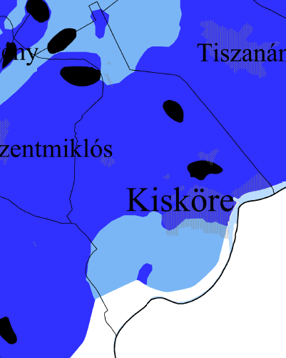

A Kiegr. 9.§ (1) bek. szerint *„A rendszeresen belvízjárta terület övezetében új beépítésre szánt terület csak akkor jelölhető ki, ha ahhoz a működési területével érintett vízügyi igazgatási szerv a településrendezési eszközök egyeztetési eljárása során adott véleményében hozzájárul.”*

Kiskörén a megyei terv szerint belvízzel erősen (fekete színnel), közepesen (sötétkék) és mérsékelten (világoskék) veszélyeztetett területek vannak, melyek az igazgatási területet szinte teljesen lefedik. A tervlapokon az erősen bveszélyeztetett területek szerepelnek, a HÉSZ 6.§ (2) bekezdés előírást is rendel hozzá.

Az **ásványi nyersanyagvagyon övezete** és a **földtani veszélyforrás öveze** nem érinti Kiskörét.

**Egyedileg meghatározott megyei övezetek**

**Magas természeti értékű terület övezete**

A HMTrT 29.§ szerint *„(1) A Magas természeti értékű övezetet tartalmazó területeket az érintett települések településrendezési eszközeiben kell lehatárolni.*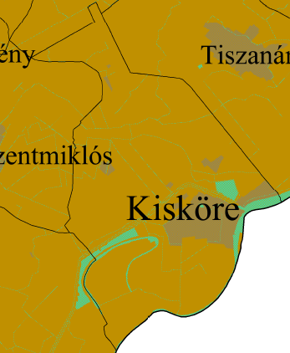

*(2) A magas természeti értékű terület övezetével érintett települések településrendezési eszközeiben a lehatárolt területen belül beépítésre szánt terület nem jelölhető ki és telek belterületbe nem vonható kivéve, ha a települési területet a Magas természeti értékű terület övezete körülzárja, és természetvédelmi érdekbe nem ütközik.*

*(3) Az övezet területén csak olyan területfelhasználási egység jelölhető ki, amely tiltja napelem park létesítését.”*

**Tisza-menti együttműködés övezete**

A HMTrT 31.§ szerint *(1) A Tisza-menti együttműködés övezetébe Poroszló, Újlőrincfalva, Sarud, Tiszanána, Kisköre és Pély települések tartoznak.*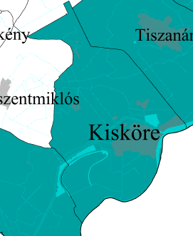

*(2) A Tisza-menti együttműködés övezete települései közösen határozzák meg az együttműködés mélységét és módját. Amennyiben a településcsoport egésze vagy része az együttműködést támogatja, akkor annak mélysége kiterjedhet*

*a) kizárólag a településfejlesztési koncepció,*

*b) a településfejlesztési koncepció és az integrált településfejlesztési stratégia,*

*c) az a) vagy b) pont szerinti fejlesztési dokumentum és a településszerkezeti terv*

*közös elkészítésére.*

*(3) Az övezetbe tartozó települések a településfejlesztési koncepció, az integrált településfejlesztési stratégia, a településrendezési eszközök készítésének, módosításának eljárásába bevonják*

*a) az övezetbe tartozó összes települést, valamint*

*b) tájékoztatják a szomszéd megyék Tiszabura, Abádszalók, Tiszaderzs, Tiszaszőlős, Tiszafüred, Négyes, Tiszavalk, Tiszabábolna településeit is.*

*(4) A településfejlesztési koncepció, integrált településfejlesztési stratégia közös készítése során vizsgálni kell a közös jövőkép és közös célok kidolgozásának, meghatározásának lehetőségét.*

*(5) A településszerkezeti terv közös készítése során annak tartalmi felépítését a jogszabályi előírások alkalmazása mellett az eltérő adottságokra figyelemmel, azonos elvek alapján kell meghatározni.*

*(6) A településfejlesztési, településrendezési dokumentumok készítésére vonatkozó megyei önkormányzat anyagi támogatása során előnyben kell részesíteni az övezetbe tartozó települések közösen készülő (2) bekezdés szerinti dokumentumait.*

A **tájrehabilitációt igénylő terület övezete,** a **borszőlő termőhelyi kataszter terület övezete,** az **összenövéssel érintett települések övezete** és a **vízeróziónak kitett terület övezete** nem érinti Kiskörét.